2004年1月27日実施分
３．遺伝子について
動物に肺炎を引き起こす肺炎双球菌という病原性細菌には、病原性を持つS型と持たないR型とが存在する。無毒のR型生菌と熱殺菌して感染能をなくしたS型死菌マウスに注射するとネズミは肺炎を起こして死亡し、そこからS型生菌を採取した。ところがこのR型生菌とS型死菌を別々に注射してもマウスは発症しなかった。つまり、S型とR型がマウスの体内で融合されてS型生菌の形質が発現したときだけ肺炎を発症することにつながる。このような現象を形質転換といい、その原因の成分こそが遺伝子である。

2004年7月27日実施分
４．階層構造
生物は物質から成り立っており、物理化学的な法則からは逃れられないが、単なる物質の寄せ集めではなく、分子は超分子構造に、超分子構造は細胞内器官に、細胞内器官は細胞に、細胞は組織に、組織は器官に、器官は器官系を経て個体に組織される。さらにいえば、個体は個体群、生態系、生物圏へと順次組織化されている。このように生物は秩序ある階層構造を構築しており、各々の階層はその要素である下位の階層を組織化したものであり、構成要素にはない新しい特性と能力をもっている。これを創発という。

2005年1月25日実施分
１．「現存生物は単系統である」の根拠三つ
現存生物はすべて共通の祖先に由来するもの、すなわち現存生物は単系統であるといえる根拠は第一に調べられた限りすべての生物において遺伝暗号が基本的に共通であること、第二に遺伝情報に基づいて合成されるタンパク質はD－アミノ酸からではなくL-アミノ酸からなっていること、第三に様々な生体反応はアデノシン三リン酸（ATP）をエネルギー源としていることが挙げられる。ただし、これは少なくともこれまで調べられた限りにおいては単系統だと考えざるを得ないということであり、異なる系統の生物がいる可能性を否定するものではない。

２．植物細胞と動物細胞との異なる点２つ
植物細胞と動物細胞との異なる点の一つに植物細胞のみに存在が認められる葉緑体である。紅藻、褐藻、緑藻などの藻類にはカップ状、板状、網目上など不定形の大きな葉緑体が細胞あたり１～数個存在し、多細胞の緑藻や陸上植物には10～数百個程度存在する。
またこの他の異なる点として、液胞の存在も植物細胞にのみにしか認められない点が挙げられる。若い植物細胞では小さいものの、成長した植物細胞では細胞の大部分の容積を占める大きな液胞が見られる。一方で正常な動物細胞ではほとんど認められないが、あってもごく小型で、空胞と呼ばれることがある。
（または細胞の構造上の違いとして、植物細胞には細胞膜の外側にセルロース、へミセルロース、ペクチンなどの多糖を主成分とする細胞壁が存在する点も異なる点として挙げられる。）

３．細胞のオルガネラ6種とうち2種の説明
オルガネラの種類…核、ミトコンドリア、葉緑体、小胞体、リソソーム、ゴルジ体
ペルオキシソーム、液胞、細胞骨格、中心体、リボソーム etc
※ は、動物植物共通にもつオルガネラを示す。
核、ミトコンドリア、葉緑体は2001年分にて既に記述されてあるので省略
小胞体
細胞質にみられる一重膜に包まれた袋状の膜系。膜の表面にリボソームが付着している粗面小胞体と、リボソームを欠く滑面小胞体とに区別される。粗面小胞体の機能で最も重要なものはタンパク質の生合成で、リボソームにより合成されたタンパク質が小胞体内腔や胞体膜に輸送され、糖の付加など様々な変化（修飾）を受け、分泌されたり細胞膜に移行したりする。また、滑面小胞体は、細胞質内における物質の変転（物質代謝）や物質の一時的貯蔵などの役割を持っている。
リソソーム
ド・デューブが1955年ラット肝臓の細胞分画でミトコンドリアよりやや軽い分画に加水分解作用を示す顆粒を見出し、加水分解（lyso）を行う小体（some）ということで名付けたもの。酸性ホスファターゼ、リボヌクレアーゼ、β－グルクロニダーゼなどの各種酸性加水分解酵素を含む一重膜の袋状の小胞で、不要になった生体内の高分子化合物を取り込んで消化したり、食作用の結果生じたファゴソームと融合して取り込んだ物質の消化を行ったりする

以下資料を添付するので、こっちを覚えたい方はこれを参考に自分なりにまとめて下さい。

液胞
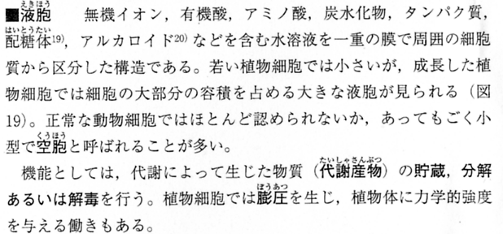

ゴルジ体
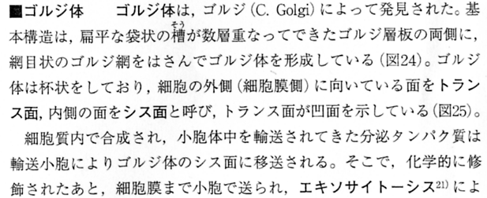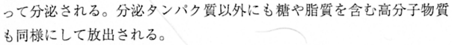
ペルオキシソーム
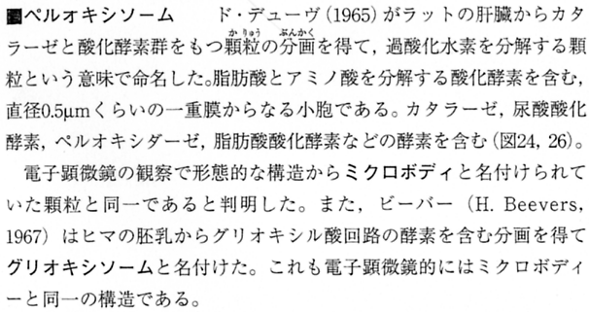細胞骨格
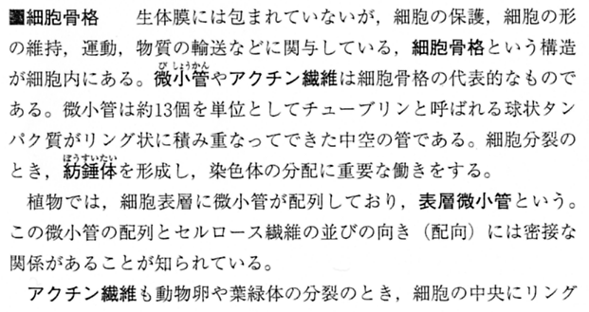
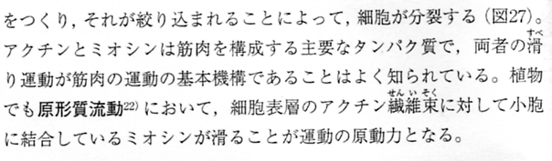
中心体
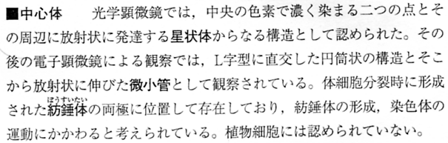
リボソーム
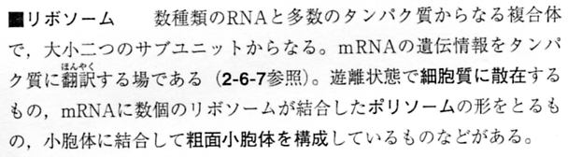
４．遺伝子はDNAである証明
1944年エヴリー（アベリー）らは、寒天培地上でS型はなめらかなコロニー（バクテリアの増殖につれてできる群落）をつくり、R型は表面が粗いコロニーをつくるという形態の違いから容易に判別する方法を考案し、それを利用して、S型死菌からタンパク質、DNA、RNA多糖類などを抽出し、それらを別々にR型死菌にかけたところ、DNAだけがR型からS型へ変換する能力を持つことがわかった。この結果、形質転換能を持つ遺伝子はDNAであることが判明した。
さらに、1952年にはハーシー、チェイスらによる。ウィルスの一種であるファージ（DNAとタンパク質からできており、大腸菌に感染すると200個もの子ファージを生産するウィルス）を用いてタンパク質は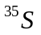、DNAは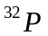で別々に標識したファージを大腸菌に感染させた。すると、標識ファージをかけたときだけ子ファージはで標識されていてが、標識ファージを感染させても、子ファージは放射線標識されていなかった。これはファージ成分であるタンパク質とDNAのうち、DNAだけが大腸菌体内に入ること、すなわちファージの遺伝子がDNAであることを明白に示している。

